

**IMPLEMENTACIÓN DEL SOFTWARE**

Revisión 1

Proyecto: CARPART – Sistema de Inventario

Versión: 1.1

SENA – Servicio Nacional de Aprendizaje

Programa de Formación: Técnico Programación de Software

Ficha: 2500138

Bogotá – 2023

Historia de revisiones

|  |  |  |  |
| --- | --- | --- | --- |
| Versión | Autor(es) | Descripción | Fecha |
| 1 | Daniel Aguilar | Revisión de Contenido | May -2023 |
| 1 | Jonathan meza | Revisión de Actividades | May -2023 |

ÍNDICE

[Introducción](#introduccion2" \o "Leer más...)

[1 Planificación](#planificacion2" \o "Leer más...)

[1.1 Evaluación de requisitos](#evaluacion_de_requisitos2" \o "Leer más...)

[2 Consultoría y análisis](#consultoria_y_analisis2" \o "Leer más...)

[2.1 Selección del software](#seleccion_del_software2" \o "Leer más...)

[3 Configuración y preparación](#configuracion_y_preparacion2" \o "Leer más...)

[3.1 Preparación del sistema existente](#preparacion_del_sistema_existente2" \o "Leer más..)

[3.2 Instalación del software](#instalacion_de_software2" \o "Leer más...)

[3.3 Configuración del software](#configuracion_del_software2" \o "Leer más...)

[4 Migración de datos](#migracion_de_datos2" \o "Leer más...)

[4.1 Integrar los datos de los usuarios del ERP](#integrar_los_datos_de_los_usuarios2" \o "Leer más...)

[4.2 Pruebas](#pruebas2" \o "Leer más...)

[5 Formación](#formacion2" \o "Leer más...)

[5.1 Capacitación de los usuarios](#capacitacion_de_los_usuarios2" \o "Leer más...)

[6 Arranque y Soporte](#arranque_y_soporte2" \o "Leer más...)

[6.1 Puesta en marcha](#puesta_en_marcha2" \o "Leer más...)

[7 Conclusión](#conclusion2" \o "Leer más...)

[Introducción](#introduccion1" \o "índice...)

La empresa Auto Repuestos Universal M. Y. en el desempeño de su labor principal que es la venta y comercialización de Repuestos de automóviles, se enfrenta al problema con la calidad y cantidad de información que maneja respecto a las cantidades y ubicación de los repuestos y las ventas de los mismos.

Esto ocasiona una pérdida de repuestos, genera mayor nivel de endeudamiento de la empresa, pérdida de posibles ventas por no encontrar las piezas y un desfase de lo invertido en relación a las ganancias.

Para solventar dicha necesidad se recurre a la implantación de un sistema de información ERP de un software de gestión de inventario en la empresa Auto Repuestos Universal M. Y. La implantación de este software involucra las siguientes etapas:

# [Etapa 1: Planificación](#planificacion1" \o "índice)

Para la etapa de Planificación se cuenta con la estructura de recursos humanos de la empresa la cual proporciona los siguientes grupos de trabajo que posteriormente se encargaría de cumplir con las etapas que comprende la implementación del software en la empresa:

* Equipo de TI
* Gerente de Compras
* Equipo de Capacitación

# [Evaluación de Requisitos](#evaluacion_de_requisitos1" \o "índice)

La empresa evalúa sus necesidades de gestión de inventario, y decide que necesita un nuevo sistema para mejorar la eficiencia y la precisión al organizar para vender los productos de la empresa.

Recursos:

Para la evaluación de requisitos se dispone del Equipo de TI, el cuál desarrollará un análisis previo antes de crear juicios evaluativos, se dispondrá de un recurso económico de $2.000 dólares por día.

Los tiempos previstos se denominan líneas de base. Una línea de base es una instantánea del calendario de un proyecto en un momento determinado. Incluye las fechas de inicio y fin de cada tarea, así como su duración estimada. Las líneas de base sirven para hacer un seguimiento de los avances y detectar posibles problemas. En esta etapa de evaluación de requisitos se implementarán **5** días:

Fecha de inicio: 01/06/2023

Fecha de finalización: 07/06/2023

Costo total de tarifa diaria: $10.000

Según el Diagrama de Gantt se describen los recursos necesarios y el tiempo en las siguientes actividades:

Diagrama de Recursos:

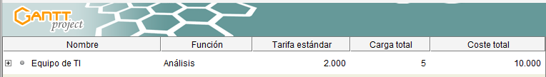

Diagrama de Tiempo:

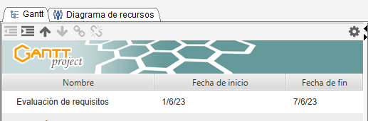

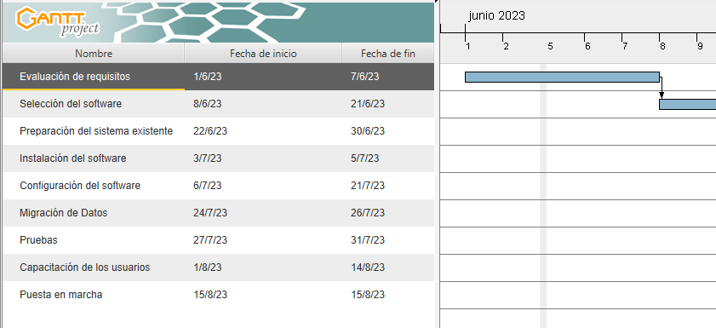

# [Etapa 2: Consultoría y Análisis](#consultoria_y_analisis1" \o "índice...)

[Selección del software](#seleccion_del_software1" \o "índice...)

La empresa investiga y selecciona un software de gestión de inventario que se adapte a sus necesidades y presupuesto.

Recursos:

Para la Selección del Software se dispone del Gerente de Compras, el cuál dará el visto bueno al análisis previo por parte de la Evaluación de Requisitos y se elegirá el software a implementarse, se dispondrá de un recurso económico de $5.000 dólares por día.

Para los tiempos incluye las fechas de inicio y fin de cada actividad o tarea, así como su duración estimada. A estos tiempos se llaman Líneas de Base, las líneas de base sirven para hacer un seguimiento de los avances y detectar posibles problemas. En esta etapa de Consultoría y Análisis con la actividad Selección del Software se implementarán **10** días:

Fecha de inicio: 08/06/2023

Fecha de finalización: 21/06/2023

Costo total de tarifa diaria: $50.000

Según el Diagrama de Gantt se describen los recursos necesarios y el tiempo en las siguientes actividades:

Diagrama de Recursos:

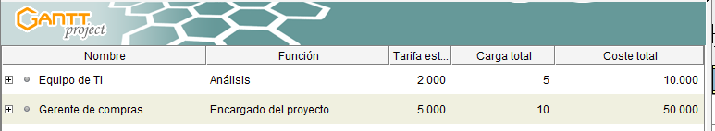

Diagrama de Tiempo:

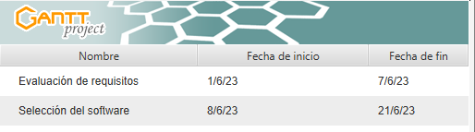

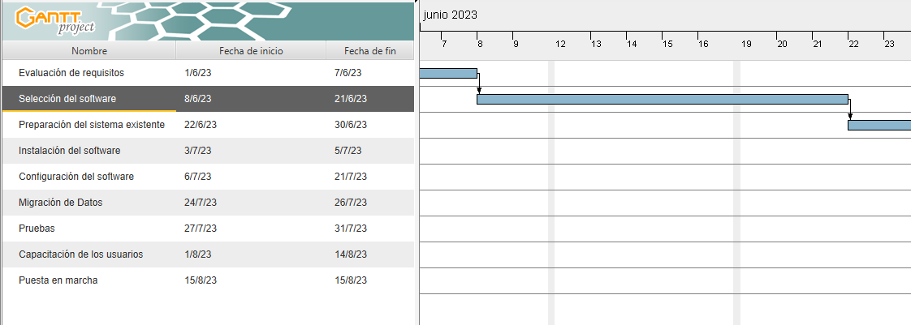

# [Etapa 3: Configuración y Preparación](#configuracion_y_preparacion1" \o "índice...)

[Preparación del sistema existente:](#preparacion_del_sistema_existente1" \o "índice)

El personal de TI de la empresa prepara los sistemas existentes para la instalación del software, lo que puede incluir la actualización de hardware o software, la configuración de permisos de usuario y la preparación de los datos existentes para su migración al nuevo sistema.

Recursos:

Para la Preparación del Sistema Existente se dispone del Equipo de TI, el cuál preparará el software según **Manual Técnico**, se dispondrá de un recurso económico de $3.000 dólares por día.

Los tiempos previstos se denominan líneas de base. Una línea de base es una instantánea del calendario de un proyecto en un momento determinado. En esta etapa de Configuración y Preparación del software con la Actividad Preparación del sistema existente se implementarán **7 días**:

Fecha de inicio: 22/06/2023

Fecha de finalización: 30/06/2023

Costo total de tarifa diaria: $21000

Según el Diagrama de Gantt se describen los recursos necesarios y el tiempo en las siguientes actividades:

Diagrama de Recursos:

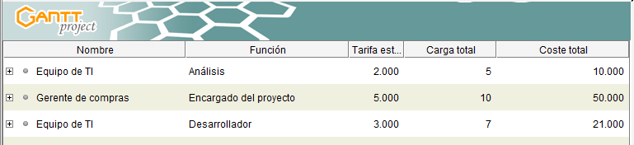

Diagrama de Tiempo:

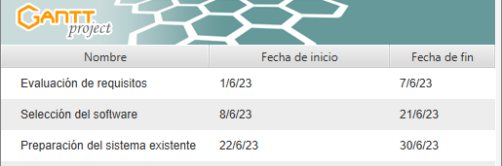

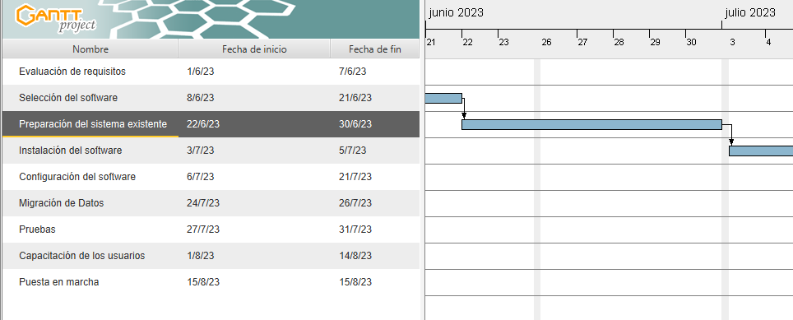

[Instalación del software:](#instalacion_de_software1" \o "indice...)

Una vez ya preparados los requerimientos del software según Manual Técnico, el software de gestión de inventario se instala en los sistemas de hardware de la empresa, esto es servidor, red estática y dispositivos como PCs y Tablets

Recursos:

Para la **Instalación del Software** se dispone del Equipo de TI, el cuál guiado por el Manual Técnico hace la respectiva instalación en el servidor principal puede ser basado en Linux o Windows Server, con el cual se creará una red interna solo para empleados de la empresa. Se dispondrá de un recurso económico de $1.000 dólares por día.

Los tiempos previstos se denominan líneas de base. En esta etapa de Configuración y Preparación con la Actividad Instalación de Software se implementarán **3** días:

Fecha de inicio: 03/07/2023

Fecha de finalización: 05/07/2023

Costo total de tarifa diaria: $3.000

Según el Diagrama de Gantt se describen los recursos necesarios y el tiempo en las siguientes actividades:

Diagrama de Recursos:

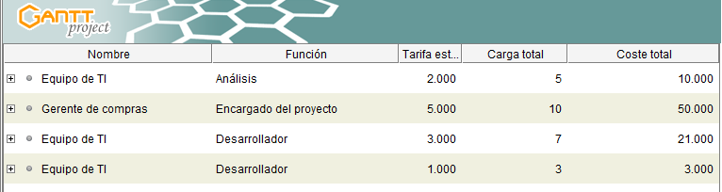

Diagrama de Tiempos:

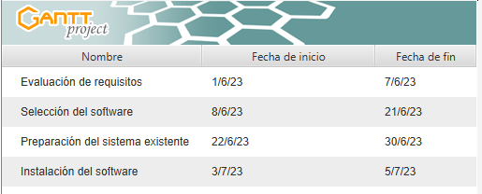

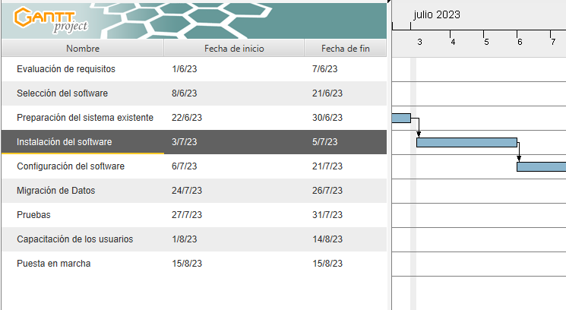

[Configuración del software:](#configuracion_del_software1" \o "índice...)

Una vez instalado el software en la infraestructura física de tecnología, el software se configura para satisfacer las necesidades de la empresa, lo que puede incluir la configuración de los tipos de productos por categoría, el suministro de los archivos multimedia que identifican por medio de imágenes a los productos y los permisos según el rol del usuario del sistema de inventario.

Recursos:

Para la **Configuración del Software** se dispone del Equipo de TI, el cuál guiado por el Manual Técnico y entraría en esta etapa el Manual de Usuario también se hace la respectiva configuración en el software desde la base de datos que se administra desde el lado del Backend se configuran las credenciales de los usuarios del sistema según su rol (Administrador y Vendedor). Se dispondrá de un recurso económico de $8.000 dólares por día.

Los tiempos previstos se denominan líneas de base. En esta etapa de Configuración y Preparación con la Actividad Configuración de Software se implementarán **12** días:

Fecha de inicio: 06/07/2023

Fecha de finalización: 21/07/2023

Costo total de tarifa diaria: $96.000

Según el Diagrama de Gantt se describen los recursos necesarios y el tiempo en las siguientes actividades:

Diagrama de Recursos:

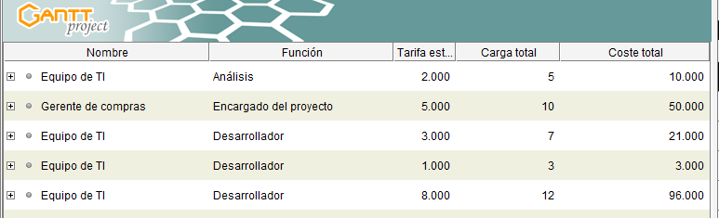

Diagrama de Tiempo:

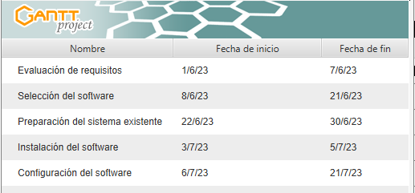

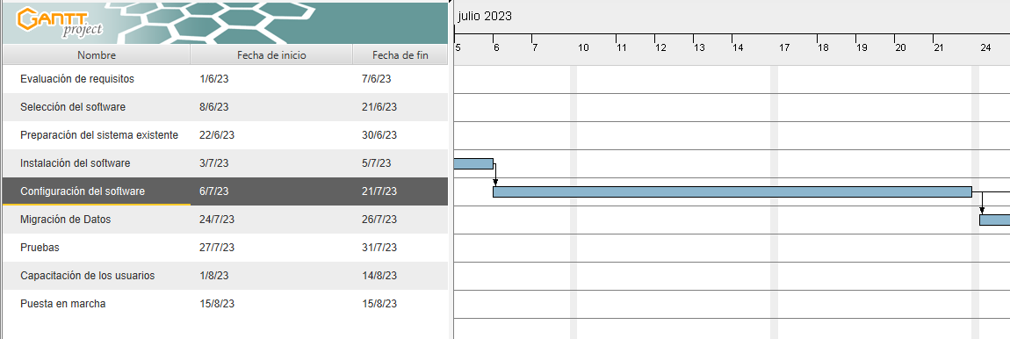

# [Etapa 4: Migración de datos](#migracion_de_datos1" \o "índice)

[Integrar los datos de los usuarios del ERP:](#integrar_los_datos_de_los_usuarios1" \o "índice...)

Cómo se conoció en la actividad anterior, se configuró el sistema ERP sistema de inventario con las credenciales de los usuarios y otros datos de los productos a inventariar, que permitirá al software crear roles de usuarios y productos con sus respectivas características. Una vez desplegado ese entorno de creación dentro del sistema ERP sistema de inventario, se dispone a volcar la información de los datos de los usuarios.

Recursos:

Para la **Integración de los datos de los usuarios del sistema** se dispone del Equipo de TI, el cuál guiado por el Manual Técnico y Manual de Usuario se hace el volcamiento y migración de los datos de información respecto a los permisos de los usuarios según su rol y a las características de los productos que con ello permite organizarlos en la plataforma. Se dispondrá de un recurso económico de $3.000 dólares por día.

Los tiempos previstos se denominan líneas de base. En esta etapa de Configuración y Preparación con la Actividad Configuración de Software se implementarán **3** días:

Fecha de inicio: 24/07/2023

Fecha de finalización: 26/07/2023

Costo total de tarifa diaria: $9.000

Según el Diagrama de Gantt se describen los recursos necesarios y el tiempo en las siguientes actividades:

Diagrama de Recursos:

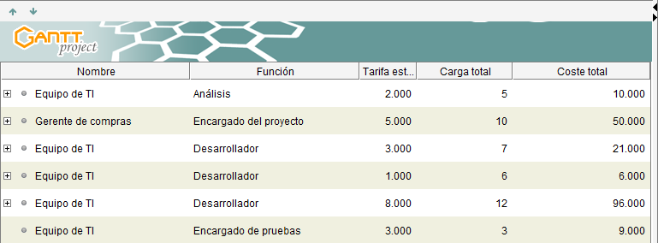

Diagrama de Tiempo:

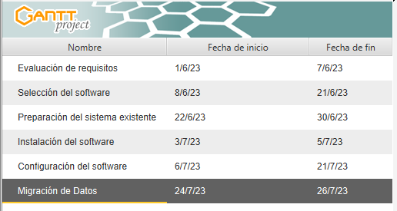

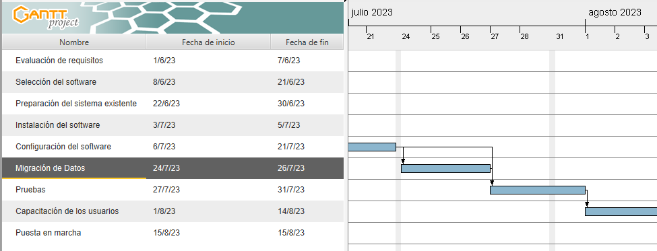

[Pruebas:](#pruebas1" \o "índice...)

Se realizan pruebas exhaustivas del software para asegurarse de que funcione correctamente y se integre con los sistemas existentes. Esto es, de cada dispositivo que haga parte de la red interna se hace la prueba de software haciendo que el usuario ingrese al sistema según las credenciales correspondientes a su rol, de igual manera se prueba la creación , edición y eliminación de productos, de la misma manera las ventas correspondientes que funcionan una vez categorizado y creado el producto.

Recursos:

Para las **Pruebas** se dispone del Equipo de TI, el cuál guiado por el Manual Técnico y Manual de Usuario se hace el volcamiento y migración de los datos de información respecto a los permisos de los usuarios según su rol y a las características de los productos que con ello permite organizarlos en la plataforma. Se dispondrá de un recurso económico de $3.000 dólares por día.

Los tiempos previstos se denominan líneas de base. En esta etapa de Configuración y Preparación con la Actividad Configuración de Software se implementarán **3** días:

Fecha de inicio: 27/07/2023

Fecha de finalización: 31/07/2023

Costo total de tarifa diaria: $9.000

Según el Diagrama de Gantt se describen los recursos necesarios y el tiempo en las siguientes actividades:

Diagrama de Recursos:

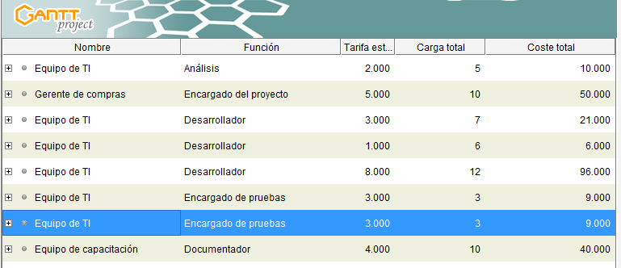

Diagrama de Tiempo:

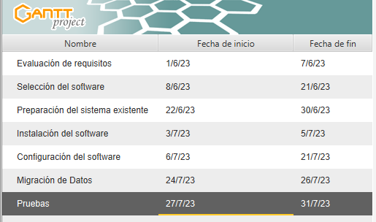

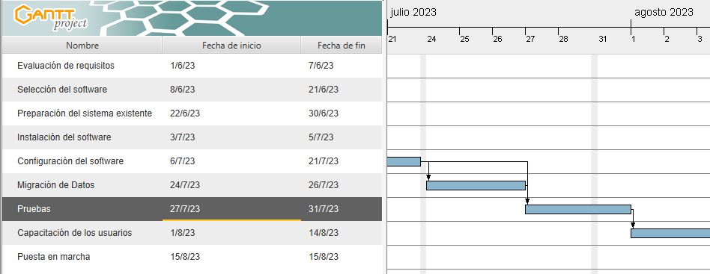

# [Etapa 5: Formación](#formacion1" \o "índice...)

[Capacitación de los usuarios:](#capacitacion_de_los_usuarios1" \o "índice...)

Se capacita al personal de la empresa en el uso del nuevo software de gestión de inventario. Para ello se dispone por parte de recursos humanos, el grupo de Equipo de Capacitación, que tiene como objetivo hacer que los usuarios empleados de la empresa conozcan mediante el Manual de Usuario las funcionalidades y el flujo de trabajo que implica el sistema ERP sistema de inventario.

Recursos:

Para la **Capacitación de Usuarios** se dispone del Equipo de Capacitación, el cuál guiado por el Manual de Usuario capacita a los usuarios finales empleados de la empresa . Se dispondrá de un recurso económico de $4.000 dólares por día.

Los tiempos previstos se denominan líneas de base. En esta etapa de Configuración y Preparación con la Actividad Configuración de Software se implementarán **10** días:

Fecha de inicio: 01/08/2023

Fecha de finalización: 14/08/2023

Costo total de tarifa diaria: $40.000

Según el Diagrama de Gantt se describen los recursos necesarios y el tiempo en las siguientes actividades:

Diagrama de Recursos:

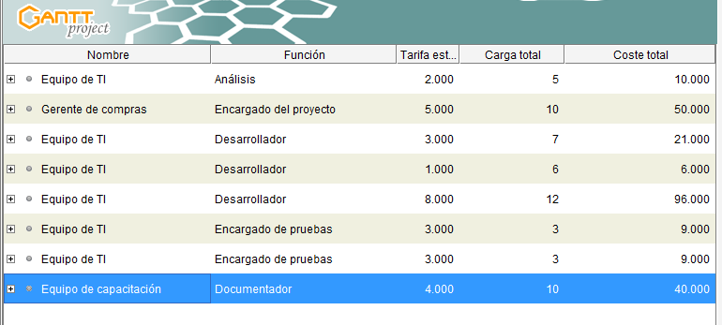

Diagrama de Tiempo:

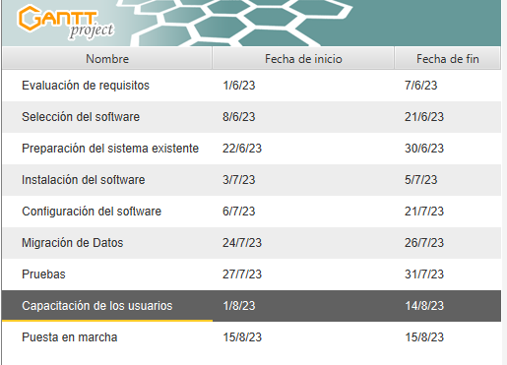

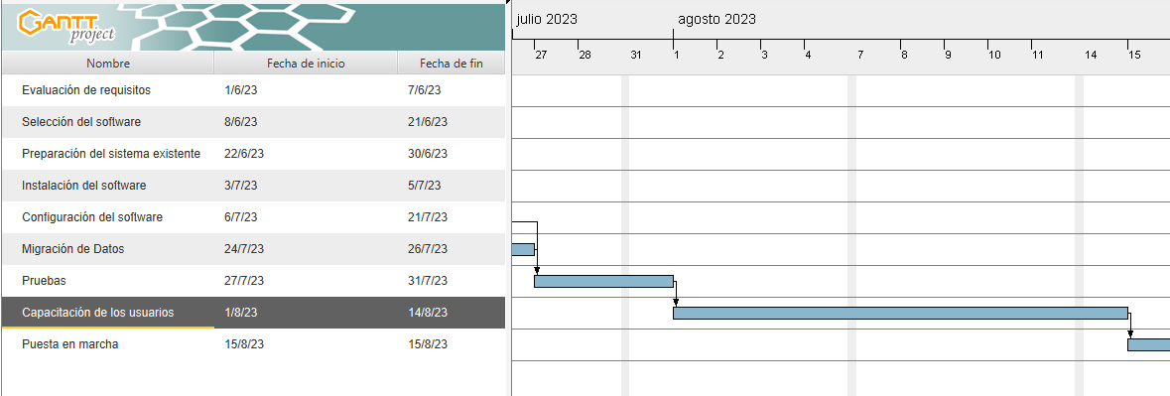

# [Etapa 6: Arranque y Soporte](#arranque_y_soporte1" \o "índice...)

[Puesta en marcha:](#puesta_en_marcha1" \o "índice)

El nuevo sistema de gestión de inventario se pone en marcha y se integra en las operaciones diarias de la empresa el día 15 de Agosto de 2023 a las 8:00 horas.

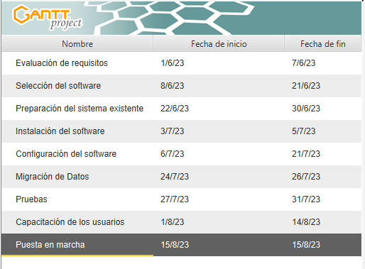

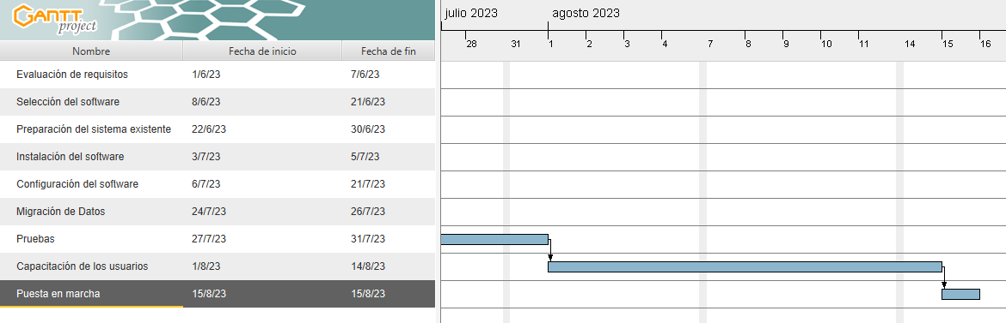

# [Conclusión](#conclusion1" \o "índice...)

En conclusión, la implementación del software de gestión de inventario en la empresa Auto Repuestos Universal M. Y. se ha convertido en una solución fundamental para abordar los desafíos relacionados con la calidad y cantidad de información sobre los repuestos y las ventas. El objetivo general de mejorar la eficiencia y precisión de la gestión de inventario se ha logrado a través de este sistema ERP.

Al adoptar este software, la empresa ha logrado optimizar sus procesos de selección, instalación, configuración, prueba y capacitación del personal. Esto ha llevado a una mayor eficiencia en la gestión de inventario, evitando pérdidas de repuestos, reduciendo el endeudamiento y minimizando las oportunidades perdidas de venta debido a la falta de información precisa. Además, el sistema ha permitido un mejor control y seguimiento de las inversiones y ganancias relacionadas con los repuestos.

La implementación exitosa de este sistema de inventario ha demostrado ser una decisión acertada para la empresa. Los beneficios obtenidos, como la mejora en la toma de decisiones empresariales, la optimización de los recursos y el aumento del rendimiento empresarial, han sido evidentes. La información precisa y actualizada proporcionada por el software ha permitido una gestión más efectiva y una mejor planificación estratégica para el futuro.

Además, es importante destacar que la implementación de este sistema de inventario no solo ha impactado positivamente en la eficiencia y la rentabilidad de la empresa, sino que también ha generado beneficios adicionales en términos de organización y control interno. Gracias a la centralización de la información y la automatización de los procesos, se ha logrado una mayor coordinación entre los diferentes departamentos de la empresa.

El personal ha sido capacitado en el uso del nuevo software, lo que ha permitido una adopción exitosa y una rápida adaptación a los cambios. El sistema ha brindado una visión clara y actualizada del inventario en tiempo real, lo que ha facilitado la toma de decisiones basadas en datos precisos y confiables.

Asimismo, se ha observado una mejora en la atención al cliente, ya que ahora la empresa puede ofrecer información más precisa sobre la disponibilidad de los repuestos y realizar un seguimiento más eficiente de los pedidos. Esto ha fortalecido la relación con los clientes y ha aumentado la satisfacción general.